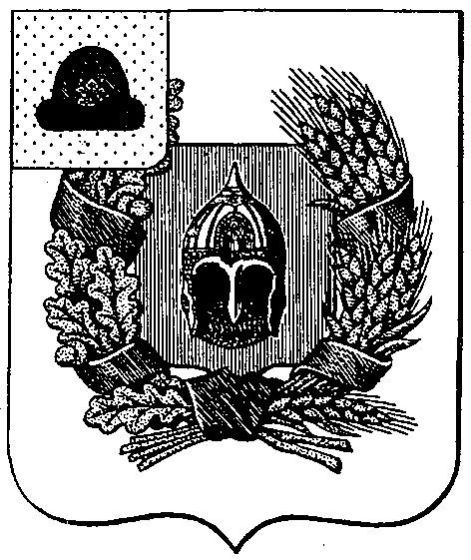

Совет депутатов Александро-Невского городского поселения
Александро-Невского муниципального района
Рязанской области

Совет депутатов городского поселения

Р Е Ш Е Н И Е

от 03 октября 2022 г. | р.п. Александро-Невский | № 50

О внесении изменений в решение Совета депутатов Александро-Невского городского поселения от 28.11.2018 г. № 76 «Об установлении и введении в действие на территории муниципального образования - Александро-Невского муниципального района Рязанской области земельного налога»
В соответствии с Федеральным законом от 6 октября 2003 г. № 131-ФЗ «Об общих принципах организации местного самоуправления в Российской Федерации», Налоговым кодексом Российской Федерации, руководствуясь Уставом муниципального образования – Александро- Невского городского поселения Александро-Невского муниципального района Рязанской области, Совет депутатов Александро-Невского городского поселения РЕШИЛ:
1. Внести изменения в решение от 28.11.2018 г. № 76 «Об установлении и введении в действие на территории муниципального образования – Александро-Невское городское поселение Александро-Невского муниципального района Рязанской области земельного налога» следующие изменения:
- пункт 7 дополнить подпунктом 7.3 следующего содержания:
Освобождаются от уплаты земельного налога граждане, призванные на военную службу по мобилизации в Вооруженные Силы Российской Федерации в соответствии с Указом Президента РФ от 21 сентября 2022 года № 647 «Об объявлении частичной мобилизации в Российской Федерации», в отношении одного земельного участка, находящегося в собственности, постоянном (бессрочном) пользовании или пожизненном наследуемом владении налогоплательщика, на налоговый период 2021 года.
2. Настоящее решение подлежит официальному опубликованию в «Информационном бюллетене Александро-Невского городского поселения Александро-Невского муниципального района Рязанской области», на сайте администрации Александро-Невского муниципального района Рязанской области, вступает в силу на следующий день после официального опубликования и распространяет свое действие на правоотношения, возникшие после 1 января 2021 года.

Глава Александро- Невского городского
поселения, председатель Совета депутатов
Александро-Невского городского поселения Г.Е. Шанин.

